

שמור על שליטה על כל התוכן שלך

Foxit פנטומpdf מדריך מהיר

מדריך מהיר
1

יותר

פוקסי® פנטומpdfמדריך מהיר של™

מדריך זה מעניק לך הקדמה קצרה לתכונות העיקריות של Foxit פנטומpdf. לקבלת הוראות מפורטות, עיין במדריך למשתמש שלנו.

תחילת ההתחלה

התקנת Foxit פנטומpdf

דרישות מערכת
מערכות הפעלה
- Windows 7 (32 סיביות & 64 סיביות).
- חלונות 8. x מלא גירסה.
- Windows 10.
- Microsoft Office® 2007 או גירסה מתקדמת יותר (דרוש עבור חלק מיצירת PDF תכונות).
- אומת כ-Citrix Ready® עם Citrix XenApp® 7.13.

חומרה מינימלית מומלצת לביצועים משופרים
- 1.3 ג'יגה-הרץ or מהיר יותר מעבד.
- 512 MB זיכרון ram (מומלץ: 1 ג'יגה-בתים RAM או יותר).
- 2G של כונן קשיח זמין חלל.
- 1024 * 768 מסך רזולוציה.

כיצד להתקין

פורמט המתקין של Foxit פנטומpdf הוא MSI. נא הורד את המתקין למחשב ולאחר מכן בצע את הפעולות הבאות (קח עסקים מהדורה לדוגמה):

- זוגי לחץ על את "FoxitPhantomPDF_Business_enu_Setup. msi" קובץ ו אתה יהיה ראות את אשף ההתקנה מוקפץ. לחץ על הבא כדי המשיך.
- Foxit פנטומpdf הוא מוגן על ידי זכויות יוצרים חוק אז ב כדי כדי המשיך אתה בטח קבל הרישיון סכם. סימון את I קבל את תנאי ב את רשיון סכם תיבת כדי המשיך.
- קיימים שני סוגי הגדרות התקנה עבור Foxit פנטומpdf. למשתמש יש את היכולת לשנות את ספריית ההתקנה או לשמור את ברירת חדל גדרות.
טיפוסי — התקנת כל התכונות כברירת מחדל, הדורשות שטח דיסק גדול יותר.
מותאמים אישית — מאפשר למשתמשים לבחור אילו תכונות תוכנית יותקנו.
- עבור התקנה אופיינית, פשוט לחץ על התקין. עבור התקנה מותאמת אישית, בצע את ה באים
  - לחץ על "עיון"כדי לשנות את ספריית ההתקנה של מציג PDF תוסף.
  - לחץ עלשימוש בדיסק"כדי לבדוק את שטח הדיסק הזמין עבור ה תכונות.

  - בדוק את האפשרויות שברצונך להתקין ולחץ על הבא כדי המשיך.
  - בחר את הפעילויות הנוספות שברצונך שתוכנית ההתקנה תבצע ולאחר מכן לחץ על "התקין כדי להתחיל ב התקנה.
- כאשר התהליך יושלם, תיבת דו-שיח תודיע למשתמש שfoxit פנטומpdf מותקן. באפשרותך לבחור לבדוק את ה הפעל Foxit פנטומpdf כדי להפעיל את היישום מיד לאחר ההתקנה. לחץ על סיום כדי להשלים את התקנה.

התקנת שורת הפקודה

באפשרותך גם להשתמש בשורת הפקודה כדי להתקין את היישום:
msiexec /Tortt> פרמטר [פרמטר אופציונלי] [מאפיין =ערך מאפיילי]

לקבלת מידע מפורט יותר אודות msiexec. exe, כמו גם פרמטרים נדרשים ואופציונליים, הקלד "msiexec"בשורת הפקודה או בקר במרכז העזרה של Microsoft TechNet.

הנכסים הציבוריים של Foxit פנטומpdf חבילת התקנה של MSI.
Foxit פנטומpdf מאפייני ההתקנה משלימים את המאפיינים הציבוריים הסטנדרטיים של MSI כדי להעניק למנהלי מערכת שליטה רבה יותר בהתקנת היישום.
לקבלת רשימה מלאה של המאפיינים הציבוריים הסטנדרטיים, אנא פנה אל: http://msdn.microsoft.com/en-gb/library/aa370905 (לעומת 85). aspx הפווזה פנטומpdf מאפיינים:
---------------------------------------------------------------------------------------------------------------
ADDLOCAL < list של תכונות > את ערך של את ADDLOCAL מאפיין הוא a מופרד באמצעות פסיקים רשימה
של תכונות כי ההתקנה של Foxit פנטומpdf יהיה זמין באופן מקומי. Foxit פנטומpdf מתקין מורכב מהתכונות הבאות:
FX_PDFVIEWER -Foxit מציג PDF ורכיביו.
FX_FIREFOXPLUGIN – תוסף המשמש לפתיחת קבצי PDF ב-Mozilla Firefox, אופרה, ספארי, ו Chrome דפדפנים. תכונה זו מחייבת את התקנת FX_PDFVIEWER.
FX_EALS – מודול המשמש להצגת שפות מזרח אסיאתיות. לא ניתן להציג שפות מזרח אסיאתיות כראוי בלעדיו. תכונה זו מחייבת את התקנת FX_PDFVIEWER. FX_SPELLCHECK -כלי המשמש לחיפוש כל מילים באיות שגוי במכונת כתיבה או במצב מילוי טופס. כלי זה מציע גם את האיות הנכון לטעויות נפוצות. תכונה זו מחייבת את התקנת FX_PDFVIEWER.
FX_PDFA – מודול המשמש לאימות תאימות ל-PDF/A-1a ו-PDF/A-1a. תכונה זו מחייבת את התקנת FX_PDFVIEWER.
FX_OCR – מודול המשמש לביצוע מסמכי PDF סרוקים או מבוססי תמונה לבחירה וחיפוש. תכונה זו מחייבת את התקנת FX_PDFVIEWER.
FX_CREATOR -Foxit פנטומpdf יוצר מתקין וירטואלי

מדפסת במערכת שלך. הבורא יכול להמיר כל מסמך מודפס לתוך מסמכי Pdf באיכות גבוהה בנוחות וביעילות. תכונה זו מחייבת את התקנת FX_PDFVIEWER.
FX_CONVERTEXT -הרחבת מעטפת המשמשת להמרת מסמכי pdf או שילוב קבצים נתמכים מהתפריט לחיצה ימנית. תכונה זו מחייבת את התקנת FX_CREATOR.
FX_CREATORWORDADDIN -תוסף MS Word בסרגל הכלים כדי ליצור מסמכי pdf רק בלחיצה אחת. תכונה זו מחייבת את התקנת FX_CREATOR.
FX_CREATOREXCELADDIN -תוספת MS Excel סרגל הכלים כדי ליצור מסמכי pdf בקליק אחד בלבד. תכונה זו מחייבת את התקנת FX_CREATOR.
FX_CREATORPPTADDIN -התוספת MS PPT סרגל הכלים כדי ליצור מסמכי pdf בקליק אחד בלבד. תכונה זו מחייבת את התקנת FX_CREATOR.
FX_CREATOROUTLOOKADDIN -התוספת של MS Outlook בסרגל הכלים כדי ליצור מסמכי pdf בקליק אחד בלבד. תכונה זו מחייבת את התקנת FX_CREATOR.
FX_SE -תוספים עבור סייר Windows ומעטפת Windows. הרחבות אלה מאפשרות להציג תמונות ממוזערות של קובצי PDF בסייר Windows, וקובצי PDF שיוצגו בתצוגה מהנה ב-Windows OS ו-Office 2007 (או גירסה מאוחרת יותר). תכונה זו מחייבת את התקנת FX_PDFVIEWER.
FX_IFILTER – Foxit PDF IFilter הוא תוסף עבור מנועי החיפוש של Windows שיכולים לסייע בחיפוש מסמכי PDF במהירות.
FX_CONNECTEDPDF – תוסף המספק מסמך pdf מחובר תכונות כולל יצירה, שיתוף, אבטחה ומעקב אחר מסמכי PDF ברחבי העולם.
FX_BROWSERADDIN... תוסף דפדפן האינטרנט המשמש להמרת עמודי אינטרנט למסמכי Pdf.
להתקין מיקום ציון מיקום התיקיה של המוצר ותקן.
MAKEDEFAULT ערך ברירת המחדל של "1", Foxit פנטומpdf יהיה מוגדר כ את
יישום ברירת מחדל לפתיחת קובצי PDF.
VIEW_IN_BROWSER ערך ברירת המחדל של "1", Foxit פנטומpdf יוגדר כדי
פתוח קובצי PDF בתוך דפדפנים.
DESKTOP_SHORTCUT ערך ברירת המחדל של "1", המתקין יבצע קיצור דרך עבור את
יישום המותקן בשולחן העבודה.
STARTMENU_SHORTCUT ערך ברירת המחדל של "1", המתקין ייצור תפריט תוכנית קבוצה
עבור יישום מותקן ורכיביו.
SETDEFAULTPRINTER ערך ברירת המחדל של "1", המתקין יתקין Foxit פנטומpdf
מדפסת והגדרת אותה כמדפסת ברירת המחדל של המערכת.
ברירת מחדל לכביסה ערך ברירת המחדל של "1", Foxit פנטומpdf יבדקו אם Foxit

פנטומpdf הוא קורא ברירת המחדל בעת השקת.
מפתח מציין קובץ מפתח רשיון ושומר אותו ל את פנטומpdf התקנה תיקיה.
הסרת ונציה מאלץ התקנה להחליף את הגירסה החדשה יותר של Foxit
פנטומpdf עם הערך של "1".
נקי ביצוע עם הפקודה "/onl", הסרת כל של מסמך נתוני רישום וקבצים קשורים עם הערך "1". (הערה: זוהי פקודה ל סרת.)
AUTO_UPDATE אי-הורדה או התקנה של עדכונים באופן אוטומטי עם את
ערך "0"; בודק באופן אוטומטי אם קיימים עדכונים ומוריד עדכונים אם קיימים, אך מאפשר למשתמשים לבחור מתי להתקין אותם בערך "1"; התקנה אוטומטית של עדכונים באמצעות הערך "2". ערך ברירת המחדל הוא "1".
CPDF_DISABLE מבטל את ה מסמך pdf מחובר תכונות על-ידי הגדרת הערך ל "1".
הדורה מציין edition להתקין את Foxit פנטומpdf, כולל
רגיל ועסקי.
עדכון התקנה אינו לא התקין עדכונים על ידי גדרת את ערך כדי "1". זה יהיה
למנוע Foxit פנטומpdf מפני עדכון מתוך התוכנה.

INTERNET_DISABLE מבטל את כל התכונות הדורשות חיבור לאינטרנט על-ידי גדרת
הערך ל-"1".

READ_MODE פותח PDF קובץ ב קרוא מצב על ידי ברירת חדל ב אינטרנט דפדפנים על ידי גדרת
הערך ל-"1".

DISABLE_UNINSTALL_SURVEY עצירת ה הסר הסרת סקר לאחר הסרת ההתקנה על-ידי הגדרת את
ערך "1".

KEYCODE מפעיל את היישום לפי מפתח קוד.

EMBEDDED_PDF_INOFFICE עם את ערך של "1", פותח מוטבע PDF קבצים ב Microsoft
משרד עם Foxit פנטומpdf אם Acrobat ו-Foxit Reader אינם מותקנים. (עבור חבילת ההתקנה של EXE, כניסות שורת הפקודה/המשך התצוגה.)

דוגמאות לשורת הפקודה:

- התקן בשתיקה את היישום (ללא התערבות מצד המשתמש) על התיקיה "C:\cll\foxa תוכנה ":

msiexec /i "Foxit פנטוpdf. msi"/שקטה INSTALLLOCATION = "C:\Program תוכנית \ Foxit תוכנה"

- התקן את מציג PDF של Foxit רק

msiexec /i "Foxit פנטוpdf. msi"/שקט ADDLOCAL = "FX_PDFVIEWER"

- השתמש בקובץ מפתח הרשיון שנשמר בדיסק C כדי להפעיל את בעת הפעלת הכיוונון: msiexec /i "Foxit פנטוpdf. msi" KEYPATH = "C:\fpmkey.txt"
- אין התקנה של Foxit פנטומpdf מדפסת

msiexec /i "Foxit פנטוpdf. msi" ADDLOCAL = הכל, פרסום = "FX_CREATOR"/מיכל הורן

- אלץ התקנה להחליף גירסה זהה או גבוהה יותר של Foxit פנטומpdf: msiexec /i "פוזה פנטומpdf. msi " הסרת ונציה = "1"
- הסר נתוני רישום ומשתמש בעת ביצוע הסרת התקנה בשתיקה: msiexec /x "פוזה פנטומpdf. msi " /שקט נקי = "1"
- התקין את יישום בלי מסמך pdf מחובר קשורים תכונות ו שירותי

msiexec /i "Foxit פנטוpdf. msi" הוספה מקומית = ALL, פרסום = "FX_CONNECTEDPDF"

- הפעל את היישום על-ידי פתח קוד

msiexec /i "מחזיק מפתחות"-"Foxit"

- התקן את היישום ללא Foxit פנטומpdf צור PDF כלים

msiexec /i "Foxit פנטוpdf. msi" הוספה מקומית = ALL, פרסום = "FX_BROWSERADDIN"

הפעלת Foxit פנטומpdf

- לאחר התקנת Foxit פנטומpdf, אשף ההפעלה יצוץ. אם כבר רכשת רישיון עבור Foxit פנטומpdf, לחץ על הפעיל כדי לרשום את מפתח הרישיון. אם לא, באפשרותך ללחוץ על קנה עכשיו לרכישת Foxit פנטומpdf מאתר האינטרנט של Foxit. אם תבחר חינם משפט, אתה יהיה היות נתון a 14 יום חינם משפט תקופה כדי השתמש Foxit פנטומpdf. כאשר את תקופת ניסיון ללא תשלום פג, רק התכונות החופשיות מ זמינים.
- לאחר אתה לחץ על הפעיל, את תיבת יהיה שורת אתה כדי קלט את קוד של את רישום פתח. אתה ניתן הפעיל את פתח ב a מאוחר יותר זמן מן עזור > הפעיל כאשר אתה הפעיל Foxit פנטומpdf. לאחר מכן לחץ על הפעיל כדי המשיך.
- אופציונלי אם לא סיפקת את שמך בעת רכישת הרישיון, תתבקש להקליד את שם.
- אם ההפעלה בוצעה בהצלחה, תופיע תיבת הודעה. לחץ על אוקיי.
- אתה דאי פעלה מחדש את יישום עבור את שינויים כדי קחת אפקט. כדי פעלה מחדש זה עכשיו בבקשה לחץ על

אוקיי; או לחץ על בטל להפעיל מחדש מאוחר יותר.

ביטול הפוזה פנטומpdf

אתה יכול לנטרל את Foxit פנטומpdf על מכונה אחת כדי להפעיל על אחר. לאחר ביטול הביטול, אתה עדיין יכול להשתמש בתכונות של Foxit פנטומpdf אקספרס. כדי לנטרל את פוקסי פנטומpdf, לחץ על עזור > בטל את.

הסרת ההתקנה Foxit פנטומpdf

כיצד להסיר

נא בצע אחת מהפעולות הבאות:

לחץ על התחיל > כל התוכניות > Foxit פנטומpdf > הסיר.

עבור Windows 8 ו 10 לחץ על התחיל > Windows מערכת > פקד חלונית ' > תוכניות > תוכניות ותכונות > בחר Foxit פנטומpdf ולחצו על ' הסיר. עבור Windows 7, לחץ על התחיל > לוח הבקרה > תוכניות ותכונות כדי להסיר את ההתקנה זה.
לחץ פעמיים על הקובץ הסרת התקנה. exe תחת Foxit פנטומpdf שם כונן של ספריית התקנה: \Mlhe.Software\Foxit פנטומpdf\.

שימוש בfoxit פנטומpdf

- קובץ תפריט
- עור ו כלים
- מעבר בין המסמכים ובחר דברים
- לראות את כל ה שונים פקודות
- סטנדרטים אימות ו יצירת
- שלב עם Foxit PDF IFilter

תפריט ' קובץ '

הפונקציות פתוח, הציל, דפסה, אשף הפעולות, וכלים בסיסיים אחרים ניתן לגשת על ידי לחיצה על ה קובץ ולאחר מכן בחירתו בתפריט הנפתח. לחץ על פתוח לפתוח מסמכי pdf ב מקומי כוננים או ענן שרתי כולל SharePoint כונן OneDrive Google כונן ו יותר. כדי בדוק את מאפייני המסמך, בחר את תפריט הקובץ ועבור אל אפייני. כדי שינוי תוכנית גדרות בחר עדפות.

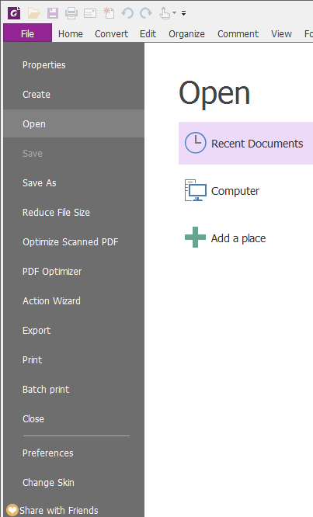

עור וסרגל כלים

יש אתה חמש סוגים של עורות קלאסי שחור כחול כתום ו סגול זה אפשר את משתמש כדי שנות את מראה התוכנה. כדי לשנות את העור של סביבת העבודה, לבחור קובץ > שינוי העור > בחר את העור הרצוי מתוך ה רשימה.

מצב ' רצועת כלים '

' מצב רצועת הכלים ' הוא ממשק עם ערכה של סרגלי כלים הממוקמים בקטגוריות בסרגל כרטיסיות. סרט מספק את ממשק המשתמש של יישום עם סרגל כלים גדול מלא בייצוג גרפי של רכיבי בקרה, המקובצים לפי פונקציונליות. Foxit מסמך ' מצב רצועת הכלים ' מקבץ פקודות לפי משימה, ומבטל את הצורך בסרגלי כלים רבים המבוססים על סמלים, תוך הקפדה על הפקודות המשמשות בתדירות הגבוהה ביותר הן בהישג יד.
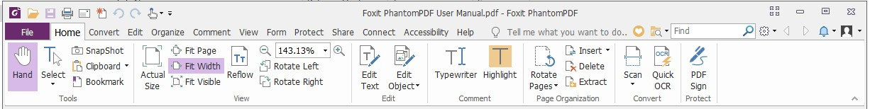

(מהדורה עסקית)

הצג/הסתר את כלים

לחץ על או בפינה הימנית העליונה לכיווץ/הרחבה את כלים.

מעבר בין המסמכים ובחירת טקסט, תמונה או ביאורים
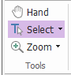

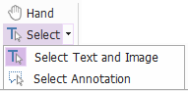

את ארבע רוב שימושי פקודות עבור ניווט ו אינטראקציה עם סמכי pdf אתה יד בחר טקסט ותמונה, בחר ביאור ומרחק מתצוגה. הפקודה ' יד ' מאפשרת לגלול ב PDF מגיבים לקישורים, ממלאים טפסים ומנגנים קובצי מולטימדיה. הפקודה ' בחר ביאור ' מאפשרת לבחור ביאורים מרובים ולאחר מכן להעביר, לשנות גודל או ליישר אותם יחד. הבחירה טקסט והתמונה פקודה מאפשר אתה בחר טקסט או תמונה כדי עותק ערוך הוסיף ביאורים או נהל סימניות. את זום פקודה מאפשר אתה זום ב או מתוך את עמוד בקלות עבור טוב יותר קריאה חוויות.

לראות את כל הפקודות השונות

הכרטיסיה ' בית ' במהדורת העסקים

לחץ על הלחצנים ברצועת הכלים תחת כרטיסיות שונות כדי לעבור בין פקודות שונות. כמו כן, תיאור הכלי מופיע כשהמצביע מוחזק מעל כל פקודה. לדוגמה, ישנם כלים, תצוגה, עריכה, הערה, ארגון עמוד, המרה והגנה של קבוצות שנמצאות בשימוש תכוף ביותר תחת בית כרטיסיה. באפשרותך להשתמש בפקודה טקסט וביאור אלה כדי לנוע ולקיים אינטראקציה עם מסמכי pdf, דפי התקרבות/התרחקות, עריכת תוכן עמוד, ניהול הערות, ארגון עמודים, סריקה ו-OCR, מיקום חתימות וביצוע פונקציות בסיסיות אחרות.

כדי למצוא במהירות פקודה שאתה צריך, לחץ על ה . תגיד לי מה אתה רוצה לעשות (או ללחוץ ישן
+Q) ליד בועה בשורת התפריטים והקלד את השם או את התיאור של הפקודה. אז
Foxit פנטומpdf יהיה הציג a רשימה של תאמת פקודות מן אשר אתה ניתן בחר ו הפעל את הרצוי תכונה.

ואלידציה של תקני התעשייה והבריאה

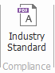

עם תקן התעשייה פקודה ב Foxit פנטומpdf, ניתן לציין את הסטנדרטים של PDF

עבור תעשיות ופונקציות ספציפיות. Foxit פנטומpdf יש PDF/A, PDF/E ו-PDF/X אימות תאימות ויצירת לעמוד בתקני התעשייה. בחר המיר > תאימות > תעשייה
Standard, אז בחר אחד של את תעשייה סטנדרטים ו אז לחץ על נתח או נתח ו תקן
בתיבת הדו הנפתחת. ניתן גם ליצור קובצי pdf תואמי תקן בעזרת שמירתם כ-PDF/X, PDF/A או PDF/E עם Foxit פנטומpdf עסקים.

שילוב עם Foxit PDF IFilter

Foxit פנטומpdf ארוזה כעת עם Foxit PDF IFilter עבור שולחן העבודה, המאפשר למשתמשים ליצור אינדקס של גדול כמות של PDF סמכים ו אז במהירות מצוא טקסט בתוך אלה סמכים על a שולחן מערכת. אתה יכול להפעיל Foxit PDF IFilter בספריית ההתקנה של Foxit פנטומpdf.

תצוגות מסמך

קריאה באמצעות כרטיסיה בודדת וקריאת כרטיסיות מרובות

טאב יחיד קריאה מצב מאפשר אתה כדי פתוח PDF קבצים ב מרובים ופעים. זה הוא אידיאלי אם אתה צריך ל קרוא שלך סמכי pdf בצד על ידי בצד. כדי אפשר טאב יחיד קריאה לכת כדי קובץ > עדפות > סמכים בדוק את ה אפשר מופעים מרובים ברירת ה פתח את ' הגדרות ' קבוצה ולחצו על ' אוקיי כדי להחיל את ההגדרה.
מצב קריאה מרובה טאבים מאפשר למשתמשים לפתוח קובצי PDF מרובים בכרטיסיות שונות באותו מופע. כדי לאפשר קריאה באמצעות כרטיסיות מרובות, עבור אל קובץ > עדפות > סמכים, בטל את ה אפשר מופעים מרובים ברירת ה פתח את ' הגדרות ' קבוצה ולחצו על ' אוקיי להחלת את גדרת. בכרטיסיות מרובות קריאה מצב אתה ניתן גרור ו נפתחת a קובץ כרטיסיה חוץ של את קיים חלון כדי יצור a ופע חדש ולהציג את קובץ ה-PDF בחלון בודד זה. כדי לשלב מחדש את כרטיסיית הקובץ לממשק הראשי, לחץ על כרטיסיית הקובץ ולאחר מכן גרור ושחרר אותו לאחור לראשי משק.

מעבר בין מצבי תצוגה שונים

באפשרותך להציג מסמכים עם טקסט בלבד או להציגם במצב קריאה, מסך מלא, תצוגה הפוכה, מצב הזרמה מוזרמים ומצב לילה.

עבור לעמודים שצוינו

לחץ על הלחצן ראשון עמוד, עמוד אחרון, העמוד הקודם ו העמוד הבא בתוך ה לכת כדי קבוצה תחת את הצג את כרטיסיה או ב את מצב בר כדי הצג את שלך PDF קובץ. אתה ניתן גם קלט את ספציפי עמוד ספר כדי לעבור לדף זה. את התצוגה הקודמת מאפשר לך לחזור כדי המופע הקודם שהוצג ו התצוגה הבאה הולך לתצוגה הבאה משל.
כדי לקפוץ לנושא באמצעות סימניות, לחץ על ה סימניה חצן בחלונית הניווט השמאלית. ו אז לחץ על את סימניה או לחצו לחיצה ימנית את סימניה ו בחור "לך כדי סימניה ".

לחץ על סימני החיבור (+) או המינוס (-) כדי להרחיב או לכווץ את תוכן הסימניה.
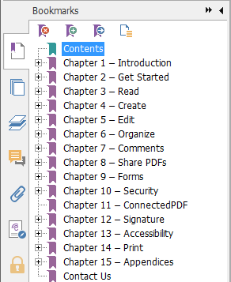

כדי קפוץ לדף עם תמונות ממוזערות של עמודים, לחץ על עמוד מוזערות חצן בחלונית הניווט השמאלית ולחץ על התמונה הממוזערת שלה. כדי עבור למיקום אחר בדף הנוכחי, גרור והזז את האדום תיבת בתמונה הממוזערת. כדי שינוי גודל של תמונה ממוזערת, לחצו לחיצה ימנית על התמונה הממוזערת ובחרו ' הגדל עמוד תמונות ממוזערות "או" הקטן עמוד תמונות ממוזערות ".

שינוי האופן בו מוצג המסמך

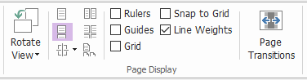

פקודות תצוגת עמוד

Foxit פנטומpdf מציע a ספר של שונים דרכים כדי הצג את את עמודים של a PDF ותאם אישית כדי את העדפתך מתחת ל הצג את , באפשרותך לבחור את פריסות הדף הבאות: Single עמוד פנים, רציף, רציף מול פצל ו נפרד כסות עמוד.

כוונון הגדלת העמוד
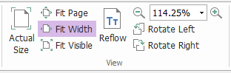

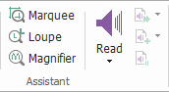

הפקודות ' תצוגה '

לחץ על בית ובחר את הפקודות ב הצג את קבוצה.

  - לחץ על זום ב או התרחקות כדי להגדיל או להקטין את ההגדלה של את

מסמך.
  - לחץ על עמוד התאמה כדי לראות עמוד שלם על המסך, התאם רוחב לבצע את עמוד מילוי רוחב את מסך התאים גלוי כדי התאים רק את גלוי אזור של את עמוד ו נוכחי גודל כדי להחזיר את הדף ל גודל.
  - לחץ על סובב ימין/שמאל כדי סובב את עמוד הצג את בכיוון השעון/נגד כיוון השעון ב 90 מעלות בהדרגה.

מתחת ל הצג את , באפשרותך לבחור את הפקודות הבאות ב את עוזר קבוצה:

- לחץ על הלחצן כתובית זום פקודה כדי להגדיל עמוד שלם. לחץ וגרור פקודה זו כדי להגדיל אזור ב עמוד.
- לחץ על את זכוכית מגדלת פקודה ו הזיז זה כדי את מיקום על את עמוד אתה רוצה כדי הצג את
ותראה שמיקום מסוים מוגבר או מוקטן בתיבת הדו של הפקודה זכוכית מגדלת.
- לחץ על ו הזיז סביב את זכוכית מגדלת פקודה כדי בקלות הגדיל אזורים של את PDF.

הקראה בקול רם
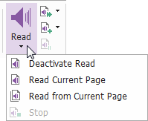

הקריאה בקול רם היא טקסט לדיבור (TTS). הוא קורא את הטקסט במסמך PDF בקול רם, כולל הטקסט בהערות וחלופות טקסט תיאורים עבור תמונות, טבלאות ושדות הנמצאים במילוי. טקסט נקרא על בסיס את כדי של את עמוד תוכן. (הערה: קרוא מתוך רם לא a מסך קורא זה מאי לא היות זמין בפעולה מסוימת מערכות.)

אתה צריך כדי בחר הצג את > עוזר > קרוא > הפעיל קרוא כדי הפעיל קרוא מתוך רם לפני . משתמש בו אז נווט כדי את עמוד זה אתה רוצה כדי קרוא מתוך ו בחור הצג את > עוזר > קרוא > קריאה נוכחית עמוד או קרוא מן נוכחי עמוד. בזמן קריאה אתה ניתן הפריע את קריאה ו כוונון קריאת עוצמת הקול ומהירותו צריך.

השוואת PDF

התכונה ' השוואת מסמכים ' מאפשרת לראות את ההבדלים בין שתי גרסאות של מסמך PDF, גם כמו בחר את סוג של הבדלים שאתה חפש עבור כדי ודא זה את מתאים שינויים יש

נעשו. התכונה ' השוואת מסמכים ' אינה משווה הערות ב-PDF.
בחור הצג את > סקירה > השוות לבחירת קבצים ובחירה בהשוואת אפשרויות בתיבת הדו ' השוואת קובצי PDF '.

צור & ייצוא

Foxit פנטומpdf נותן אתה כמעט גבלה אפשרויות כדי יצור סמכי pdf כמו ובכן כמו יצור 3d PDF קבצים מתוך . dwg ו .dxf קבצים. ב את המיר כרטיסיה אתה ניתן ישירות יצור סמכי pdf מן ספציפי קבצים a דף ריק, דף אינטרנט, סורק או מהלוח. אתה מאי גם ליצור תיקי PDF, כמו גם לייצא מסמכי pdf לתמונות, משרד MS, HTML ו- יותר.
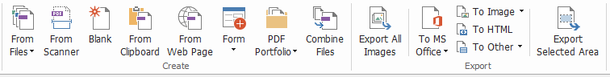

קבוצות יצירה וייצוא

- צור PDF עם לחיצה בלחיצה אחת
- צור PDF מ-Microsoft Office
- יצירת PDF מ-Microsoft Visio (עסקים רק
- יצירת PDF באמצעות ' הדפסה ' פקודהD
- יצירת מסמך PDF באמצעות ' הדפסה ' ל Evernote
- יצירת מסמך PDF באמצעות סורק
- יצירת מסמך PDF בתוך האינטרנט דפדפנים
- צור PDF תיקי
- יצא הכל ב-PDF תמונות
- ייצוא PDF לתמונה, משרד MS, HTML ו אחרים

יצירת PDF בלחיצה אחת

ליצירת מסמך PDF בלחיצה אחת:

- גרור את המסמך שברצונך להמיר לתוך Foxit פנטומpdf סמל שולחן עבודה .
- אם פווזה פנטומpdf פתוח, גרור ושחרר את הקובץ ישירות לתוך חלון היישום.
- לחץ לחיצה ימנית על סמל המסמך שברצונך להמיר ובחר המרת ל-PDF ב Foxit פנטומpdf.

Foxit פנטומpdf גם מאפשר ליצור במהירות מסמכי pdf מעמודים ריקים, מהלוח, מדפי אינטרנט וליצור טופס PDF מקובץ קיים, עם פקודות ב קובץ > יצור או מתחת ל המיר כרטיסיה. בעת יצירה מדפי אינטרנט, באפשרותך לבחור להמיר את האתר כולו או מספר מוגדר של רמות של אתר האינטרנט, ולהגדיר אפשרויות נוספות כגון פסק זמן, היפר-קישורים ועוד.

יצירת PDF מ-Microsoft Office

Foxit פנטומpdf מאפשר אתה כדי יצור מקצועי ו מאובטח PDF קבצים ישירות מן יישומי Microsoft Office (Word, Excel, PPT ו-Outlook). יצירת מסמכי Pdf מ-Microsoft Word שומרת באופן אוטומטי סימניות, קישורים, קווי מתאר והגדרות אחרות במהלך המרה.

Foxit פנטומpdf גם מאפשר לך להמיר הודעות דוא ל אישית, אותיות או התוויות שנוצרו מן Microsoft השמועה אומרת דואר יזוג פונקציה לתוך סמכי pdf כל ב פעם. אתה ניתן גם שנות הגדרות כדי שלוח את סמכי pdf דרך דוא ל קבצים מצורפים כדי a ספר של אנשים אם צריך.

יצירת מסמכי Pdf ב-Microsoft Visio (עסקים רק

פנטומpdf יוצר תוסף ב Microsoft Visio מספק מהר ו קל PDF יצירת מן Visio קבצים, תוך שמירה על מאפייני המסמך במסמכי Pdf שנוצרו, בהתאם להגדרות ההמרה.

יצירת PDF בעזרת הפקודה ' הדפס '

- פתח את ה קובץ.
- בחר קובץ > דפסה מהתחנה המרכזית תפריט.
- בחר Foxit פנטומpdf מדפסת מהמדפסת רשימה.

יצירת מסמך PDF באמצעות ' הדפסה ' ל-Evernote

Foxit פנטומpdf מוסיף מדפסת חדשה "הדפסה ל-Evernote" לאחר ההתקנה. תכונה זו מאפשרת למשתמש לשלוח את קובץ ה-PDF כמסמך מצורף ל-Evernote, כמו גם את האפשרות ליצור מסמך pdf זהה למדפסת PDF של Foxit.
ליצירת מסמך PDF באמצעות ' הדפס ל-Evernote ', ראו להלן:
- התקן את היישום Evernote והיכנס ל-Evernote חשבון.
- פתחו את הקובץ שברצונכם להמיר ל-PDF ובחרו ' קובץ > דפסה > הדפס ל Evernote.
- הגדיר את דפסה אפייני ו אז לחץ על דפסה. שם את PDF קובץ ו ציין את אחסון מיקום.
- תוכלו לראות שקובץ PDF נוצר ומצורף ב Evernote.

יצירת מסמך PDF באמצעות ' סורק '

Foxit פנטומpdf מאפשר אתה כדי יצור a PDF ישירות מן a נייר מסמך באמצעות שלך סורק. אתה ניתן סריקה a מסמך כדי PDF ישירות עם מותאמים אישית גדרות או על-ידי באמצעות קבועה מראש עדפות שקבעת את תצורתו לפני.

כדי סריקה a מסמך כדי PDF עם מותאמים אישית גדרות השתמש את באים אפשרויות 1 קובץ > יצור > מסורק > ה מסורק... לחצן, 2) בחרו ' המר > יצור > מסורק, או 3) לבחור בית > המיר > סריקה.

לסריקת מסמך נייר ל-PDF בעזרת קביעה מוגדרת מראש, בחרו קביעה מוגדרת מראש לסריקת מסמכים

מתחת ל בית > המיר > סריקה.

Foxit פנטומpdf תומך גודל אופטימיזציה של נסרק סמכי pdf במהלך PDF יצירת מן a סורק, גם על ידי בחירה קובץ > מיטוב PDF שנסרק באובייקט קיים שנסרק או מבוסס תמונה PDF.

יצירת מסמך PDF בדפדפני אינטרנט

Foxit פנטומpdf מאפשר אתה להמרת דפי אינטרנט למסמכי pdf באמצעות Foxit המרת כלים בסרגל הכלים בתוך Google Chrome, אינטרנט Explorer ו תוספות פיירפוקס. אתה ניתן המיר דף האינטרנט הנוכחי כדי a חדש PDF או צרף כדי שעה קיים PDF או שלוח את חדש PDF כמו שעה דוא ל חיבור עם אחד לחץ על.

יצירת תיקי PDF

Foxit פנטומpdf מאפשר ליצור במהירות תיק PDF חדש עם קבצים או תיקיות קיימים על-ידי בחירה המיר > יצור > תיק PDF > צור תיק PDF חדש, או על-ידי יצירת תיק PDF ריק והוספת קבצים או תיקיות על-ידי בחירה יצירת תיק PDF ריק.

ייצוא כל התמונות במסמכי pdf

בקליק אחד על "ייצוא הכל תמונות ", Foxit פנטומpdf מאפשר לייצא את כל התמונות במסמך כדי נפרד תמונה קבצים. בבקשה לחץ על המיר > ייצוא > ייצוא כל תמונות, ו קבע את תצורת ההגדרות לפני ייצוא באמצעות ייצוא לתמונות דו תיבת.

ייצוא PDF לתמונה, משרד MS, HTML ואחרים

- לחץ על המיר כרטיסיה.
- בחר את כדי תמונה, כדי משרד MS, כדי HTML, או ב כדי אחרים חצן להמרת מסמכי pdf לתבנית רצוי.
- באפשרותך ללחוץ על גדרות בתוך ה שמירה בשם כדי לשנות את טווח העמודים ואת העדפות הפריסה. אז לחץ על את גדרת שפה חצן כדי בחר את שפה אתה רוצה כדי ייצוא הקובץ עם.

תגובה

עם Foxit פנטומpdf, אתה ניתן הוסיף ביאורים או צייר צורות כדי PDF קבצים כמו אתה של כדי a מסמך נייר באמצעות פקודות ההערה, הסימונים והציור. לאחר שתסיים, כל ההערות יהיו מאורגנות באופן אוטומטי ולאחר מכן ניתן לייצאו עבור נוח סקירה.

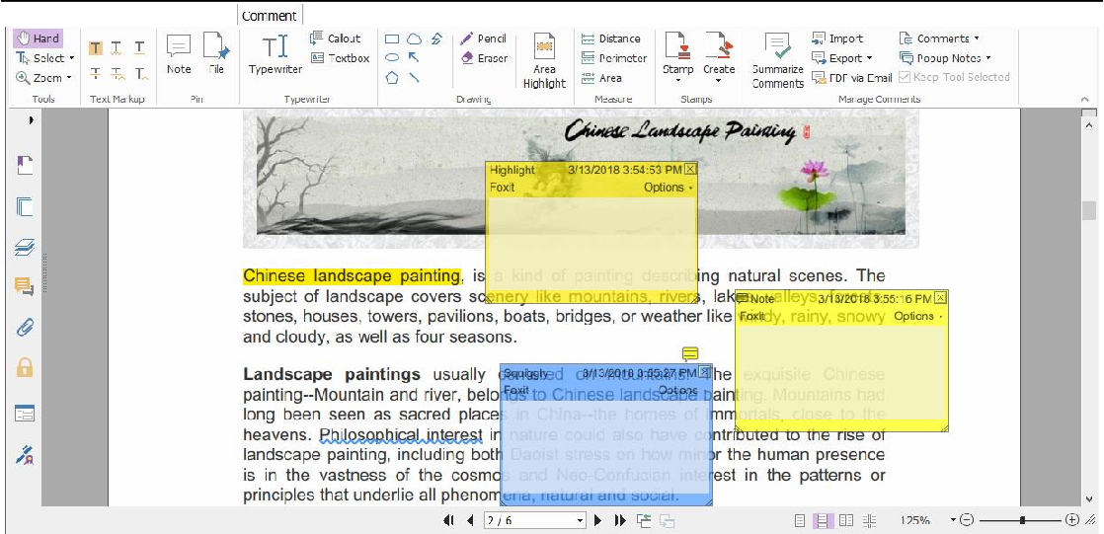

בעזרת הפקודה ' יד ' , הפקודה ' בחר ביאור ' או הפקודה המתאימה

נבחרה, לחץ לחיצה ימנית על הערה ותוכל לבחור להגדיר מאפיינים, להגדיר מצבים, להגיב להערות ועוד. באפשרותך לייצא ולייבא נתוני הערות ולסכם הערות באמצעות הפקודות ב ניהול הערות קבוצה. יתר על כן, אם אתה מבצע הערות בקובץ PDF שנוצר ממסמך Microsoft Word, באפשרותך לייצא בקלות את ההערות כדי לשנות את מסמך ה-Word המקורי על-ידי בחירה תגובה > ניהול הערות > ייצוא > ייצוא ל-Word.

הערה: ניתן להציג, לנווט ולהגיב על התוכן התלת-ממדי במסמכי pdf באמצעות הפקודות ב ניווט תוכן תלת-ממדי בחלונית הניווט.

ראה הערות וקבצים מצורפים

Foxit פנטומpdf שומר רשימה מאורגנת של כל ההערות והקבצים המצורפים ב-PDF לעיון קל. אלה אתה מוסתרים על ידי ברירת חדל כדי לתת אתה את גדול ביותר אפשרי הצג את של שלך PDF מסמך. כדי עשות אותן גלויות, לחץ על ההערות או קבצים מצורפים בניווט השמאלי חלונית.
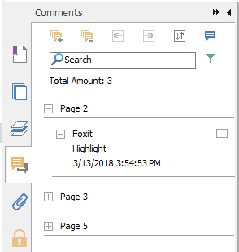

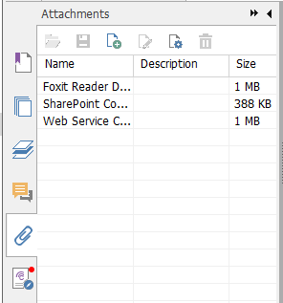

ערוך

הכרטיסיה ' עריכה ' במהדורה העסקית
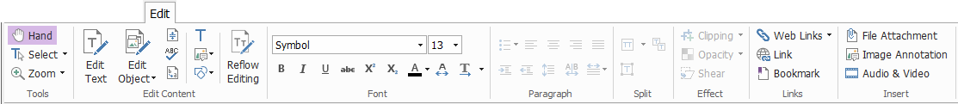

Foxit פנטומpdf מאפשר לך להתאים אישית בקלות את מסמכי pdf באמצעות תכונות עריכה כלליות כדי להוסיף קישורים, לצרף קבצים, להוסיף תמונות, לשחק ולהוסיף קבצי מולטימדיה, ויכולות אחרות עורך PDF כולל עריכת שכבה, חיפוש והחלפה, ו-PDF אופטימיזציה. Foxit פנטומpdf מספק גם תכונות כדי הוסיף אובייקטים טקסט תמונות נתיב ו צללה אובייקטים ו ערוך אותם כולל גופן הגדרות (גופן, גופן גודל צבע קו תחתון, וכו '), הגדרות פסקה (יישור לשמאל/מרכז/ימין, ריווח תווים, קנה מידה אופקי של תווים, ריווח שורות), הגדרות סגנון ופיצול אובייקטים מיזוג.

בשעת שימוש בפקודות עריכת אובייקטים, בדומה לפקודה ' עריכת טקסט ' ולפקודה ' עריכת אובייקט ', ולחצו על מלל או על עצם, הכרטיסייה ' סדר ' מופיעה לקבלת תכונות עריכה נוספות.
- הוספת עצמים – לחץ על הוסיף , הוסף תמונות , הוסף צורות כדי להוסיף אובייקטים למסמכי pdf ולשנות הגדרות אם צריך.
- פיסקה עריכה – לחץ על ערוך טקסט  ובחר את הפיסקאות שברצונך לערוך, או רק לחץ לחיצה ימנית על הטקסט הנבחר ב בחר טקסט והתמונה ובחרו ' ערוך טקסט. אתה ניתן התחיל a חדש קו על ידי קשה על "היכנס". את טקסט גולש באופן אוטומטי כאשר את טקסט המוקלדת זורמת לשולי הפיסקה תיבת. גם את טקסט בתוך הפיסקה תיבת יכול להזרים מזרם באופן אוטומטי ו את פיסקה תיבת יהיה אז באופן אוטומטי שינוי.
- עריכת עצמים – לחץ על ערוך אובייקט  ובחרו בעצם שברצונכם לערוך. זה מאפשר לך לשנות את ה עשות, לעשות גודל/צבע, ואחרים של ה טקסט אובייקט. אתה מאי גם להזיז, לשנות גודל, למחוק, או סובב את אובייקטים אתה נבחר. כאשר אתה ערוך תמונה נתיב או צללה אובייקטים כרטיסיות העיצוב המתאימות ופיעים.
- סיכה – גזור אובייקטים כדי ל עשות צורות הרצויות של אובייקטים גלוי.
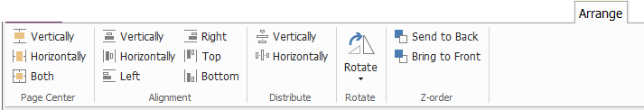

הכרטיסיה ' סידור אובייקט '

- ארגן – אתה ניתן יישר את PDF תוכן ב שלך PDF קובץ או ארגן אותם ב את רכז של העמוד.
- זרמה עריכה – לחץ על את זרמה עריכה פקודה כדי ערוך מסמך תוכן ב a מצב רציף, כמו בשנת מילה מעבד.

עצה ניתן לבצע פעולות נוספות בלחיצה ימנית על עצם בעזרת הפקודה ' עריכת אובייקט '.

ארגן

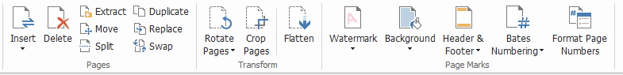

הכרטיסיה ' סידור ' במהדורת העסקים

Foxit פנטומpdf מאפשר לך ישירות ארגן קובצי PDF על-ידי הוספה/מחיקה של עמודים, העברה/חילוץ עמודים פיצול סמכים מיזוג עמודים סידור מחדש עמודים ו חיבור קווי מתאר של עמוד. אתה מאי גם להוסיף סימני מים, רקעים, לשנות את הכותרת ו תחתונה להוסיף מספור בייטס וסימני עמוד אחרים מ ארגן כרטיסיה. כמו כן, ניתן לגרור ולשחרר תמונות עמוד ממוזערות בלוח התמונות הממוזערות של העמוד כדי להרכיב עמודים במסמכים שונים. אתה יכולים אפילו לגרור את עמוד מוזערות כדי את ריק אזורים כדי חלץ את נבחר עמודים כמו a חדש PDF קובץ.

טפסים

טופסי PDF מייעל את האופן שבו אתה מקבל ומגיש מידע. Foxit פנטומpdf מאפשר לך למלא, לאפס, ליצור, לשמור ולשלוח טפסים, ועוד.

- מילוי במסמך PDF טפסים
- הערה לגבי טפסים
- עבודה בטופס נתונים
- צור וערוך טפסים
- טופס זיהוי
- הגדר חישוב כדי
- אודות ריצה JavaScript

מילוי טופסי PDF

Foxit פנטומpdf תומך טופס PDF אינטראקטיבי (אקרו טופס ו מיכל הקפא טופס) ו טופס PDF שאינו אינטראקטיבי. אתה יכולים למלא את הטפסים האינטראקטיביים בעזרת היד . עבור לא אינטראקטיבי טפסי PDF, באפשרותך להשתמש ב כונת כתיבה פקודה ; או שאתה יכול ל לקבל Foxit פנטומpdf זהה
שדות טופס בעזרת הפקודה ' הפעל זיהוי שדה טופס ' ולאחר מכן מלא את ה טפסים עם היד פקודה.

Foxit פנטומpdf תומך ב תכונה מלאה אוטומטית, אשר מאפשר לך למלא טופסי PDF במהירות ו בקלות. זה יהיה חנות את היסטוריה של שלך טופס תשומות ו אז מציע תואם כאשר אתה

מלא טפסים אחרים בעתיד. ההתאמות יוצגו בתפריט נפתח.

הערה לשימוש בתכונה ' השלמה אוטומטית ' בשעת מילוי טופסי PDF, לחצו על ' קובץ > העדפות > טפסים, ובדוק הפוך השלמה אוטומטית לזמינה. באפשרותך גם לבחור לנקות את ההיסטוריה של כניסות הטופס.

הערה בטפסים

ניתן להגיב על טופסי PDF, בדיוק כמו כל מסמכי pdf אחרים. באפשרותך להוסיף הערות רק כאשר יוצר הטופס הרחיב זכויות אלה למשתמשים. ראה גם תגובה.

עבודה על נתוני טופס

לחץ על הלחצן ייבוא חצן או ייצוא חצן בתוך ה טופס נתונים קבוצה לייבוא/ייצוא של טופס

נתונים של קובץ PDF. דבר זה דומה ל דרך של ייבוא וייצוא של נתוני הערות. אתה יכול גם ייצוא טופס נתונים כדי צרף כדי שעה קיים CSV קובץ או שלב מרובים PDF טפסים כדי a CSV קובץ. עם זאת פונקציה זו תפעל רק עבור טפסים אינטראקטיביים ב-PDF. Foxit פנטומpdf מספק למשתמשים איפוס טופס כדי לאפס את הטופס. בנוסף, לטופסי PDF עם אולטרה-בצורת טכנולוגיה, Foxit פנטומpdf מאפשר למשתמשים ליצור ולהציג ברקוד דו-ממדי המכיל נתוני טופס.

יצירה ועריכה של טפסים

עם Foxit פנטומpdf, אתה יכול יצור צורות אינטראקטיביות. אתה מסוגלים להוסיף דחיפה לחצנים שדות טקסט, סימון תיבות שולבת תיבות רשימה תיבות או רדיו לחצנים כדי יצור שעה אינטראקטיבי PDF טופס ולציין את מאפייניהם. אתה ניתן גם להגדיר עמוד PDF כתבנית עמוד, שהיא שימושית מאוד בעיצוב טפסים מורחבים שבהם משתמשים יכולים להוסיף במהירות את תבנית העמוד למסמך PDF על-ידי יצירת חצן עם סקריפטים של Java. כדי עשות טופס נגיש יותר, באפשרותך ללחוץ על הוסיף כלי כדי להוסיף תיאורי כלים באופן אוטומטי עבור כל שדות הטופס שאינם יש תיאורים.

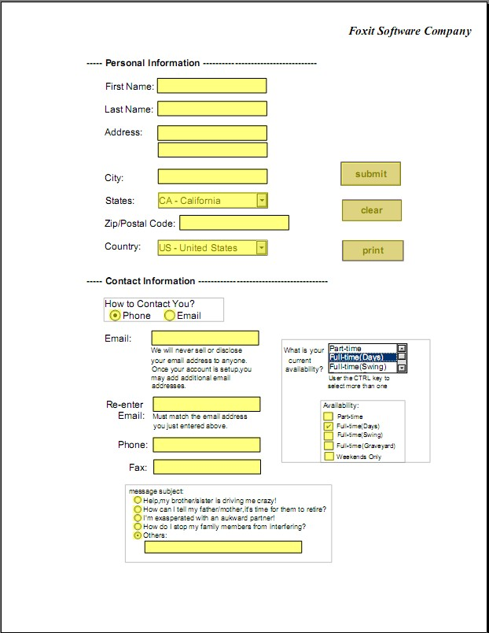
שדה טקסט
לחץ על הלחצן
תיבה משולבת
תיבת רשימה

תיבת סימון
רדיו
חצן

טופס PDF

יצירת שדות טופס

הנה לקחת את לחצן דחיפה כדוגמה. באפשרותך ליצור לחצן זה על-ידי בחירתו ב שדות טופס קבוצה. אתה ניתן הזיז שנות את גודל ו מחוק את דחוף חצן על ידי בחירת את בחר יאור
command. אתה ניתן להגדיר את ה חצן כדי לקבוע את ה חצן מראה, פעולות והתנהגויות ושדה טופס אחר גדרות.
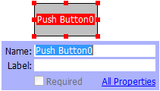
הערה עבור לחצני האפשרויות בקבוצה, עליהם להיות בעלי שם שדה טופס זהה, אך עם ערכי ייצוא שונים. פעולה זו מבטיחה שלחצני האפשרויות יוחלף ושהערכים הנכונים ייאספו במסד הנתונים.

זיהוי טפסים

Foxit פנטומpdf מספק חצי אוטומטי PDF טופס עיצוב תכונות עבור משתמשים כדי בקלות לפתח טופסי PDF אינטראקטיביים. בדרך כלל משתמשים זקוקים ל דרך כדי להגדיר את ה טופס שדות ישירות בפריסת העיצוב שלהם או נסרק קובץ. הפעיל טופס שדה זיהוי הוא שעה חשוב פקודה ו ניתן הציל את

זמן המשתמש ביצירת טופסי PDF אינטראקטיביים.

הפעיל טופס שדה זיהוי
פתוח את PDF קובץ ב Foxit פנטומpdf. לחץ על טופס כרטיסיה ו בחר הפעיל טופס שדה זיהוי. Foxit פנטומpdf נראה עבור תיבות סולסלים ו אחרים רמזים ב שלך קובץ זה ציין a כדי להזין מידע ולשנות אותם לשדות טקסט ולבדוק תיבות. כל השדות הניתנים למילוי במסמך יזוהו ו סומן.

הערה להפעלת זיהוי טפסים באופן אוטומטי כאשר מסמך PDF נפתח ב-Foxit פנטומpdf, אנא לחץ על קובץ > העדפות > טפסיםובדוק את האפשרות "הפעל זיהוי טפסים בעת יצירת מסמך PDF ב פנטומpdf יישום ".

בדוק ותקן את תוצאות הטופס באמצעות עוזר מעצב
כי את זיהוי תהליך הוא לא תמיד מושלם אתה תהיה צריך כדי נקי את שלך טפסים הוסף שדות שלא נענו, התאם ברירת מחדל גופן ומשימות אחרות של ניקוי כללי כדי לתקן שגיאות. עם את מעצב עוזר ו אחרים טופס שדה פקודות אתה ניתן בקלות להשלים את כל את פעולות מעל כי את מעצב עוזר פקודה ניתן בדוק שדות טופס תואמים ולשנות את ההגדרות באופן אוטומטי. אתה יכול לשנות את השם ישירות במוקפץ תיבת ולחצו על ' "הכל מאפיינים "כדי לשנות את גדרות. ראה גם: יצירת טופס שדות.

הערה לחץ על קובץ > העדפות > טפסים, בדוק את האפשרות "פתח תיבת מאפיינים פשוטה לאחר יצירת שדה".

הגדרת הזמנת חישוב

כאשר אתה הגדיר שני או יותר חישובים ב a טופס את כדי ב אשר הם אתה נשא מתוך הוא הסדר שבו קבעת את החישובים. אם ברצונך להשתמש בתוצאות שהתקבלו מחישוב שני טופס שדות כדי חשב את ערך של a שלישי טופס שדה את ראשון שני טופס שדות בטח היות
חושבו יחד תחילה כדי לקבל את התוצאות הנכונות. לחץ על הלחצן הזמנת חישוב  חצן מתחת ל טופס כרטיסיה.

אודות הפעלת JavaScript

עם Foxit פנטומpdf, אתה יכול הפעיל קוד JavaScript באמצעות פעולות המשויכות למסמכים, לסימניות, לקישורים ולדפים. Foxit פנטומpdf מספק ארבע אפשרויות: מסמך JavaScript, פעולת מסמך, מסוף JavaScript ועריכת הכל סקריפטים. המסמך JavaScript מאפשר לך ליצור או גישה מסמך רמת קבצי script ב Foxit פנטומpdf. את מסמך פעולה מאפשר אתה יצירת פעולות JavaScript ברמת המסמך החלות על המסמך כולו. מסוף JavaScript מספק ממשק אינטראקטיבי ונוח לבדיקת חלקים של קוד JavaScript ולהתנסות בתכונות ובשיטות של אובייקטים. הפקודה ' ערוך הכל ' סקריפטים מאפשר לך ליצור ולערוך את כל סקריפטים (לדוגמה, סימניה סקריפטים, עמוד סקריפטים, וכו ') ב-JavaScript עורך.

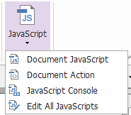

קישוריות מסד נתונים אופציונלית ל-Windows ODBC

את אופציונלי מסד קישוריות תוסף הוא a JavaScript אובייקט בתוך Foxit פנטומpdf, המאפשר לך להתחבר ל-ODBC של Windows (קישוריות מסד נתונים פתוחה) נתונים קורות. כמו כן, מפתחים יכולים ל יצור מסמך סקריפטים ברמה כדי התחבר כדי a מסד עבור את מטרות של וספת חדש נתונים עדכון מידע ומחיקת ערכי מסד נתונים. כעת ADBC (קישוריות למסד נתונים של Acrobat) הוא a Windows רק תכונה ו דורש פתוח מסד קישוריות ODBC סופק על-ידי Microsoft.

OCR

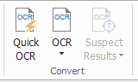

זיהוי תווים אופטי (OCR) הוא תהליך תוכנה המאפשר תרגום של טקסט מודפס לטקסט הקריא למחשב. OCR משמש בדרך כלל בעת סריקת מסמכי נייר כדי יצור אלקטרונית עותקים אבל ניתן גם היות בצע על קיים אלקטרונית מסמכים (למשל PDF או PDF תיק). עם Foxit פנטומpdf, אתה ניתן סריקה נייר סמכים ישירות כדי PDF ולהפעיל את OCR כדי ל עשות המסמכים הסרוקים הניתנים לחיפוש ו ניתן לעריכה.

זיהוי OCR של החשוד- Foxit פנטומpdf יכול לזהות את החשודים ולסמן אותם בתוצאות OCR ומאפשר לך לערוך את תוצאות הזיהוי כדי לשפר את דיוק של תוצאות OCR. לחץ על תוצאות החשוד תחת את המיר כרטיסיה ו בחר ראשון חשוד/הכל חשודים מן את משיכה תפריט. תיבת הדו ' חפש חשודים בזיהוי OCR ' תיבת מציג הן את טקסט המסמך המקורי והן את ה-OCR טקסט. אתה ניתן לערוך טקסט ב את OCR טקסט תיבת ישירות אם צריך. אם את סומן טקסט הוא שגויה זוהה לחץ על לא טקסט. לחץ על חפש את הבא כדי למצוא את החשוד הבא או לחץ על קבל וחפש לקבל את החשוד ולמצוא הבא.

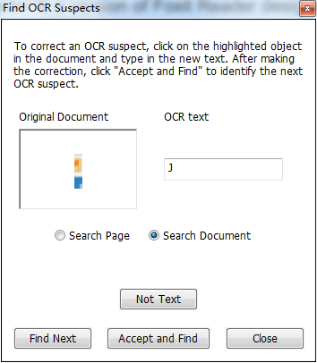
עצה Foxit פנטומpdf מספק את ה מהירות OCR פקודה תחת ה בית/המיר כדי לזהות את כל העמודים של מסמך PDF שנסרק או מבוסס תמונה עם הגדרות ברירת המחדל או הגדרת קודם לכן בלחיצה אחת בלבד.

שתף

Foxit פנטומpdf מאפשר למשתמשים לשלוח מסמכי pdf כקבצים מצורפים לאחרים או ל-Evernote/OneNote חשבונות עם לחיצה אחת. משתמשים ניתן גם שתף a מסמך על שעה פנימי שרת או a Foxit שרת עם אחרים כדי אסוף משוב/הערות מן אחרים סוקרים. אינטגרציה עם SharePoint, NetDocuments, מיכל איגיל בניה, מיכל איגיל ענן, Egnyte, לפתוח טקסט , מתעד את הכול לפתוח טקסט איידוקס, לפתוח טקסט סוויטת תוכן, , בגלל החמצון ו-ShareFile מאפשר למשתמשים לשתף ולנהל מסמכים בקלות בתוך אחד יישום.

- סקירה סמכים
- אינטגרציה עם עם SharePoint, NetDocuments, מיכל איגיל בניה, מיכל איגיל ענן לפתוח טקסט , מתעד את הכול לפתוח טקסט איידוקס, לפתוח טקסט תוכן סוויטה , בגלל החמצון ו קובץ שיתופיות

סקירת מסמכים

שותף סקירה מאפשר למחברי מסמכים לשתף מסמך בשרת פנימי או ב Foxit ענן. לאחר קבלת ההזמנה מהביקורת יוזם סוקרים יכולים לסמן מסמכי Pdf במלואו הגדיר של ערות פקודות. הם יהיה היות ודעה אם אחרים הוסיף חדש ערות ב אשר הם יכולים להשיב להערות אלה. הערות מיוזם המחשב והן מבודקים ייאספו באופן אוטומטי בשרת הפנימי או ב Foxit ענן ולאחר מכן סונכרן על-ידי Foxit פנטומpdf באופן קבוע רווח.

ביקורת דוא ל שימושי כאשר סוקרים אינם יש גישה לשרת או ליזמים משותפים אין צורך בסקירות שיתופיות. ב ביקורת דוא ל, המאתחל שולח מסמכי pdf לבודקים כקבצים מצורפים ויכול להציג הערות רק לאחר קבלת התגובות סמכי pdf חזרה מבודקים. גם את סוקרים ניתן רק שלוח חזרה את סמכי pdf לאחר וספת ערות בלי גישה

כדי להציג הערות שבוצעו על-ידי אחרים.

לשליחת מסמך PDF לסקירה, אנא בחרו ' שתף > סקירה > שלח לסקירה שיתופית או שלח לסקירה דוא ל. (עסקים רק

הביקורת מעקב יכול לסייע בסקירת היזמים או בבודקים לעקוב אחר כל ההערות ולנהל את תהליך הסקירה כולו בזמן אמת.

אם אתה אתה איסוף ערות עבור a PDF קובץ תחת שותף סקירה או דוא ל סקירה אשר הוא נוצר מ a Microsoft מילה מסמך אתה ניתן בקלות ייצוא את ערות כדי שנות את מקורי מילה מסמך על-ידי בחירה תגובה > ניהול הערות > ייצוא > ייצוא ל מילה.

אינטגרציה עם SharePoint, NetDocuments, מיכל איגיל בניה, מיכל איגיל ענן, לפתוח טקסט איידוקס, לפתוח טקסט מתעד, חבילת תוכן OpenText, ומין, ושיתופיות
Foxit פנטומpdf מאפשר לך לפתוח ישירות, שנות לשמור ולבדוק/במסמכי PDF ב-SharePoint שלך, NetDocuments, מיכל איגיל בניה, מיכל איגיל ענן לפתוח טקסט איידוקס, לפתוח טקסט מתעד, או לפתוח טקסט חשבון ' חבילת תוכן ' באמצעות פנטומpdf, המאפשר לך לייעל את ניהול מסמכי PDF. אינטגרציה עם בעלי החמצון ו-ShareFile גם מאפשר לך לפתוח, שנות ו הציל מסמך PDF ב בעלי החמצון וחשבון ShareFile.

שלט & מאובטח

Foxit פנטומpdf מציע חזק הגנה עבור PDF תוכן. אתה ניתן הצפין ו מאובטח PDF קבצים ל מנוע לא מורשית גישה הגביל רגיש פעולות החיל דיגיטלית חתימה ו יותר.

הכרטיסיה ' הגנה ' במהדורת העסקים

- מאובטח מסמך
- ניהול אבטחה מדיניות
- מגן RMS (זמין ב עסקים רק
- על חתימה
- הכנה לפרסום (זמינה ב עסקים רק
- חטא מסמך
- יצור הוכן ו מוגן RMS סמכי pdf (מוצעים ב עסקים רק)

מסמך מאובטח

ב Foxit פנטומpdf, קיימים שלושה סוגים של שירותי אבטחה השולטים באנשים שיכולים לגשת לקבצים שלך, לאילו פעולות הם יכולים לבצע ברגע שהם מקבלים אותם, ושיכולים לפתוח מסמך מוגן. שלושת הסוגים הם ' הגנה באמצעות סיסמה ', ' הגנה על אישורים ' ו'הצפנת שירותי ניהול זכויות של Microsoft Windows '.

הגנה באמצעות סיסמה: סיסמאות מאפשרות לך להגביל את הגישה ולהגביל תכונות מסוימות, כגון הדפסה, העתקה ועריכה.

- פתוח סיסמה משתמשים בטח הזן את נכון סיסמה כדי פתוח את מסמך.
- סיסמת הרשאה: נעל פונקציונליות ספציפית כאשר משתמש פותח את הקובץ שלך. לדוגמה, באפשרותך למנוע מנמענים לשנות או להדפיס את מסמך.

הגנה על אישורים: היתרון באבטחת מסמכים עם אישורים הוא שעורכים יכולים לציין הרשאות ייחודיות עבור כל אדם. לדוגמה, מחברים יכולים לאפשר לאדם למלא טפסים ולהגיב במסמכים, כמו גם לאפשר לאדם אחר לערוך טקסט או למחוק דפים.

כדי להציג את האבטחה בקובץ, בחר קובץ > מאפיינים > אבטחה, או לחץ על ה מאפייני אבטחה
בתוך ה הגן על כרטיסיה.

ניהול מדיניות אבטחה

אם אתה לעיתים קרובות החיל את אותו אבטחה גדרות כדי מרובים סמכי pdf אתה ניתן הציל שלך גדרות כמו a מדיניות שבאפשרותך להחיל על מסמכי pdf אחרים. מדיניות אבטחה כוללת את שיטת האבטחה, סיסמת הצפנה, רשאה גדרות ו אחרים אבטחה גדרות. כדי נהל זה לחץ על את אבטחה
מדיניות בתוך ה הגן על כלים.

מגן RMS (זמין ב עסקים רק

Foxit פנטומpdf מגן RMS מספק שילוב חלק עם שירותי ניהול זכויות Windows של Microsoft כדי להגן על מסמכי PDF ולנהל תבניות מדיניות. אם אתה מורשה, באפשרותך להשתמש ב Foxit פנטומpdf כדי לפתוח מסמך המוגן באמצעות RMS כדי לשפר את אבטחת המידע ולעמוד בדרישות התאימות. לאחר התקנתו, Foxit פנטומpdf תרחיב את כל שירותי Microsoft AD RMS לכל קבצי PDF.

הצפנת RMS

- לחץ על הגן על > כדי RMS הגן על > וגבלת גישה.
- בחר בתבנית להוספת הצפנת RMS. אתה יכול גם ליצור תבניות מותאמות אישית. ראות תבנית יצירת.

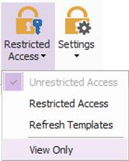
- אם אתה של לא רוצה כדי השתמש תבניות בבקשה לחץ על וגבלת גישה.

- סוג שם החשבון והסיסמה שלך כאשר אתה כניסה לשרת ה-RMS עבור ה ראשון זמן.
- לחץ על הלחצן כדי להוסיף משתמשים שברצונך לאשר להרשאות קריאה. (אם אתה יש שעה Outlook דוא ל לקוח את קשר רשימה של Outlook יהיה פופ את כאשר אתה לחץ על את
icעל. ואז תוכל להמשיך. ל אפשרות נוספתs צעד.)

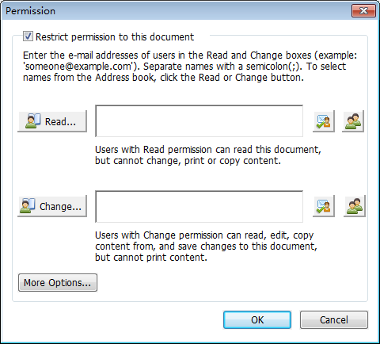

- אופציונלי Click אפשרויות נוספות ב את תיבת הדו ' הרשאה ' תיבת. המשתמשים שבחרת כעת יופיעו ב את טקסט תיבת. אתה יכול גם להוסיף או למחוק משתמשים לפי הצורך. ציין את ההרשאות לפי הצורך ולחץ על אוקיי.

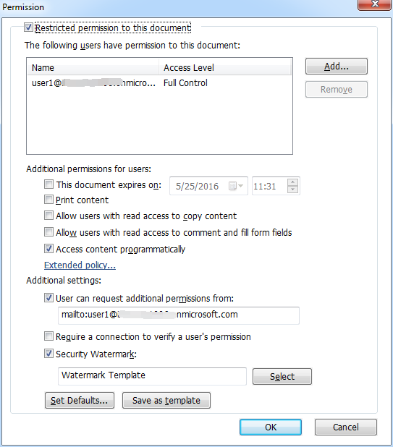

- לחץ על אוקיי ו הציל השינויים. המסמך יהיה מוגן על-ידי ההרשאות שהגדרת זה עתה.

הערה: Foxit פנטומpdf תומך גם ב-Microsoft IRM הגנה גירסה 2, המאפשר מסמכי PDF כדי היות מוצפנים כדי הוראות המשך תבנית. את צפנה מדיניות של Microsoft IRM גרסת הגנה 2 אינו לא כוללים דינמי סימן מורחבת מדיניות ו דינמי יטול.

יצירה ועריכה של תבניות

כדי ליצור תבנית מותאמת אישית, עיין בשלבים הבאים:

- בחור הגן על > גדרות > מותאמים אישית תבניות.

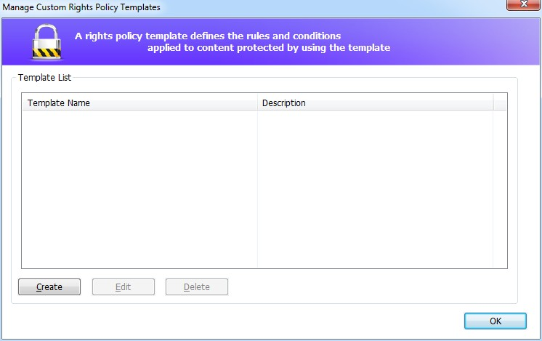
- לחץ על יצור כדי לפתוח את ה יצור מדיניות זכויות מותאמת אישית תבנית דו תיבת. (אם ברצונך לערוך את קיים תבנית בבקשה לחץ על ערוך.) הגדיר את מותאמים אישית רשאה גדרות ב את ארבע צעדים במהלך התבנית יצירת.
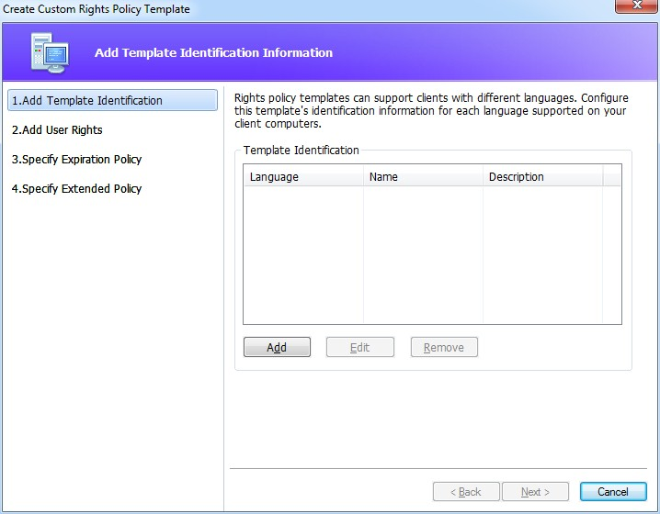
כדי יצור a אבטחה סימן ב את רביעי צעד (ציין מורחבת מדיניות), בבקשה עיין כדי אבטחה סימן.

סימן מים של אבטחה

יצירת פרופיל

לפני וספת a סימן אתה דאי יצור a פרופיל ראשון. אתה ניתן רק בחור a פרופיל ו לא מ ספציפי סימן כדי הוסיף כאשר חלת כדי a PDF ב את אותו פרופיל.

בחור הגן על > גדרות > סימן מים של אבטחה. לחץ על פרופיל חדש כדי ליצור פרופיל ולנקוב בשם.

מלא את תוכן סימן המים בתיבת הטקסט והגדר את הגופן, הגודל, הצבע, הקו התחתון והיישור.

הערה באפשרותך להגדיר טקסט כסימני מים בלבד.
בחר בטקסט הדינאמי. כאשר כל קורא PDF פותח את הקובץ, סימן המים יציג את פרטי המסמך הנוכחיים באופן דינאמי. באפשרותך להשתמש בטקסטים דינאמיים מרובים בו.

הגדר את המראה על-ידי בחירת תואר הסיבוב וה אטימות. אתה גם יש האפשרות ל עשות קנה המידה יחסית לעמוד היעד.

הגדר את המרחק האנכי והאופקי בין דף היעד לבין סימן המים.

בחר את טווח העמודים להחלת סימן המים. באפשרותך לבחור את אפשרויות טווח העמודים השונות על-ידי בחירה מתוך רשימת ערכת המשנה.

תצוגה מקדימה של סימן המים בחלונית השמאלית. לחץ על אוקיי לסיום.

כלי קביעת התצורה של Foxit

Foxit פנטומpdf RMS מגן מספק a טלפון תצורה כלי עבור מנהלי כדי שינוי טוב יותר של הגדרות ההגנה ב-RMS שרת. מנהלי מערכת יכולים להפעיל/להשבית כל כלי באופן ישיר, ערוך את מורחבת מדיניות של רשמי תבניות באופן דינמי בטל רשאות ביקורת יומני הגדיר מדפסות רשת חוקיות ו תאמה אישית של עטיפה קבצים.
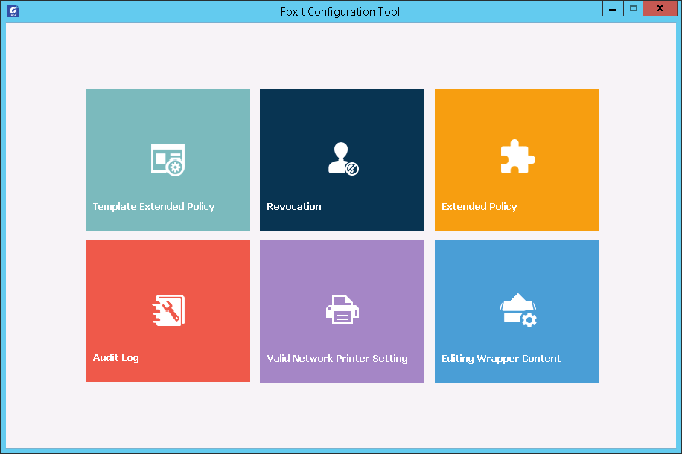

אודות חתימה

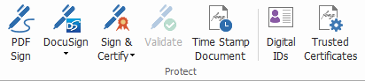

מזהים דיגיטליים

מזהה דיגיטלי מכיל שני מקשים; אחד הוא מפתח ציבורי (אישור) המשמש להצפנה או לנעילה של נתונים,

והשני הוא מפתח פרטי המשמש לפענוח או לביטול נעילה של נתונים המוצפנים.

אתה ניתן הפיץ את אישור זה כיל את ציבור פתח ו אחרים זיהוי מידע לאלה אנשים מי צריך כדי השתמש זה כדי ודא שלך זהות או אמת שלך חתימה. רק שלך מפתח פרטי יכול לבטל את נעילת המידע שהוצפן באמצעות האישור שלך, לכן הקפד לאחסן את המזהה הדיגיטלי שלך בכספת מקום.

דיגיטלית זהי אתה בדרך כלל מוגן על ידי סיסמה אתה ניתן חנות זה על a מחשב ב PKCS 12 קובץ או במאגר האישורים של Windows. עבור פריסה כלל-חברתית, מנהלי IT יכולים גם להשתמש ב סיגניmgr כלי כדי לקבוע איזה קובץ מזהה דיגיטלי מורשה לחתום על קבצי PDF על-ידי משתמשים בארגון.

Foxit פנטומpdf מאפשר ליצור חתימות דיגיטליות בחתימה עצמית בשלבים הבאים:

- לחץ על חתום & אישור > חתימת מקום ב את הגן על , לחץ וגרור אזור חתימה. בתיבת הדו ' חתימת מסמך ', בחרו ' מזהה חדש כדי ליצור אחד חדש מהרשימה הנפתחת סימן כמו.
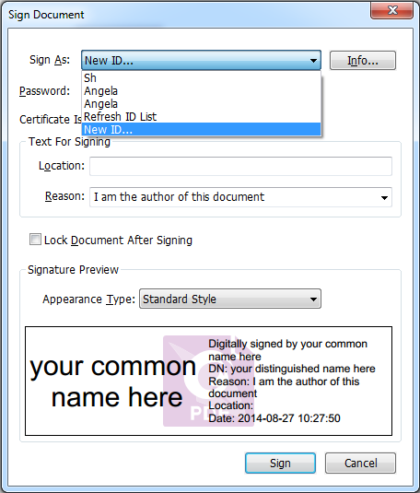

- בחר את המיקום לאחסון הדיגיטלי החתום בחתימה עצמית זהה.
- הזן את פרטי הזהות שלך בעת יצירת החתימה העצמית אישור.
- הזן מיקום וסיסמה של קובץ עבור המזהה הדיגיטלי החדש שלך קובץ.

חתימת מסמכים

לפני שתחתום על מסמך, עליך לצייר שדה חתימה שבו ממוקם החתימה, לקבל מזהה דיגיטלי וליצור את החתימה.

באפשרותך ללחוץ על חתום & אישור > חתימת מקום בתוך ה הגן על tab כדי לסיים חתימה.

מסמך PDF חתום כדי לציין את אישורך. גודל החתימה לא ישתנה והוא יועבר כאשר תחתום על המסמך. אנשים מרובים יכולים לחתום על מסמך PDF יותר מפעם אחת. בשעת חתימת מסמך, החתימה הדיגיטלית מופיעה בשדה החתימה. מראה החתימה תלוי בהעדפותיך.

אישור מסמך PDF (זמין ב עסקים רק

רק את מחבר ניתן אשר הוא/היא שלו PDF סמכים. את מחבר ניתן ציין מה שינויים יכול להיות עשה כדי את קובץ לאחר אישור. בכל פעם אושר שינויים אתה עשה את אישור . נשאר בתוקף אם הקורא מנסה ל עשות שינויים שאינך מתיר, את האישור יבוטל ו כל באים משתמשים יהיה היות ודעה זה את מסמך היה תעסק עם.

הוספת חותמת זמן לחתימות דיגיטליות ולמסמכים

חותמות זמן משמשות לציון ה תאריך והזמן שחתמת על מסמך. חותמת זמן מהימנה מוכיחה ש תוכן של מסמכי pdf שהיו קיימים בנקודה בזמן ו יש לא השתנתה מאז. Foxit פנטומpdf מאפשר לך להוסיף זמן מהימן חותמת לחתימות דיגיטליות או למסמכים.

לפני הוספת חותמת זמן לחתימות דיגיטליות או למסמכים, עליך לקבוע את תצורת חותמת הזמן המהווה ברירת מחדל שרת. ללכת ל קובץ > עדפות > שרתי חותמת זמןוקביעת חותמת זמן המהווה ברירת מחדל שרת. אתה לאחר מכן לחתום על המסמך על-ידי הצבת החתימה הדיגיטלית, או על-ידי לחיצה על הגן על > הגן על > זמן חותמת מסמך כדי הוסיף a זמן חותמת חתימה כדי את מסמך. אתה צריך כדי להוסיף את שרת חותמת הזמן לרשימת האישורים המהימנים כך שהמאפיינים של חתימות דיגיטליות יציגו את תאריך/שעה של את זמן חותמת שרת כאשר את מסמך היה חתום.

כדי להוסיף שרת חותמת זמן מהימן ל אישורים מהימנים , לחץ על ' מאפייני חותמת זמן בפינה השמאלית התחתונה של ה מאפייני חתימה '. בחלונות הקופצים מאפייני חותמת זמן , לחץ על הוסף לאישורים מהימנים. אם נוספה חתימה של חותמת זמן במסמך, באפשרותך ללחוץ לחיצה ימנית על חתימת החותמת ב חתימה דיגיטלית ובחר הצג מאפייני חתימה. בחלונות הקופצים מאפייני חתימה , לחץ על ' הוסף לאישורים מהימנים.

חתימת PDF מהירה

' סימן PDF מהיר ' מאפשר ליצור חתימות חתומות עצמית ולהוסיף את החתימות לעמוד ישירות. אין צורך ליצור חתימות שונות עבור תפקידים שונים.

כדי ליצור חתימה משלך בכתב יד ולחתום על מסמך PDF, בצע את הפעולות הבאות.

- בחור הגן על > הגן על > PDF סימן. את PDF סימן כרטיסיה ופיע על את כלים.
- לחץ על בתוך ה החלונית ' חתימה ' או לחץ על בפינה הימנית התחתונה של את לוח החתימה ולבחור יצור חתימה מהרשימה הנפתחת תפריט.

- ב את יצור חתימה דו תיבת אתה ניתן צייר a חתימה ייבוא a קובץ עותק מן את
או הקלד תוכן טקסט כדי ליצור חתימה. לחלופין, לחץ על חתימה מקוונת כדי לבחור חתימה מהחתימות המקוונות ששמרת לפני כן.

עצה: באפשרותך לחתום על החתימה על גיליון נייר לבן נקי באמצעות עט שחור ולסרוק אותו לקובץ תמונה. כדי ליצור את החתימה הטובה ביותר, הוא הציע לסרוק את חתימתך במונוכרום ב-600 DPI.

- אתה אפשרותך להציג בתצוגה מקדימה את החתימה ב תצוגה תיבת.
- בדוק את האפשרויות כ צריך
המרת חתימה ל& שחור לבן: החתימה תיווצר בשחור-לבן גם אם התמונה המקורית כרומטית.
מחק את החתימה כאשר התוכנית נסגרת: החתימה לא תופיע בלוח החתימה בפעם הבאה שתפעיל פנטומpdf.
דורשים סיסמה כדי השתמש זה חתימה: ציין a סיסמה זה יהיה היות נדרש כאשר משתמשים חותמים על המסמך בחתימה. היכנס/י סיסמה שוב כדי לאשר זה.
- אופציונלי לחץ על הציל באינטרנט כדי הציל את חדש נוצר חתימה כדי Foxit מסמך pdf מחובר אינטרנט שירותים, המאפשרים לך כדי סימן סמכים.
- לחץ על הציל. הסמן ישתנה לצורה עם תצוגת התצוגה המקדימה של החתימה.
- הצב את הסמן למיקום שאליו ברצונך לחתום ולחץ. לחץ על החתימה והוא יהיה להדגיש עם a אדום לבן. אתה ניתן הזיז את חתימה על ידי גרירת את לבן לאחרים מקומות. אתה ניתן גם שנות את גודל זה על ידי לחיצה על ו גרירת את טפל ב את תחתון נכון פינה של את לבן. כאשר אתה לחץ על את חתימה a אפור כלים ופיע על את לבן. לחץ על ו כדי לעבור בין שונים חתימות אם בכלל; לחץ על משולש היפוך כדי נפתחת

את התפריט תלוי ההקשר.
- אופציונלי לחץ על מוגדרות מראש טקסט > הגדר מוגדרת מראש טקסט כדי להגדיר טקסט שיכול להיות משולב בחתימה. באמצעות הפקודה מכונת כתיבה והטקסט המוגדר מראש, באפשרותך להוסיף במהירות סטטי מידע (כמו השמות המלאים של את בעל חתימה ו את חברה) שניתן לשלבם בחתימה. שטחו את המסמך בעת החלת החתימה על מנת למנוע את המידע מן עריכה. כברירת מחדל, פרטי הזהות נשמרו כמוגדרים מראש טקסט.
- בחר מקום על מספר עמודים מתוך ה הקשר כדי למקם את החתימה על עמודים מרובים.
- כדי החיל את החתימה על המסמך, לחץ על המלבן והמשולש ההפוך או
לחצו לחיצה ימנית על החתימה ובחרו ' החלת חתימה נוכחית מתוך ה הקשר תפריט. אתה ניתן להחיל כל חתימות ב את מסמך על ידי לחיצה על החיל כל חתימות. A דו תיבת יהיה פופ כאשר אתה לוחץ על החלת כל החתימות בפעם הראשונה כדי להנחות אותך שהחלת כל החתימות תשטח את המסמך כולו. אתה אפשרותך לשנות את ההגדרות על-ידי לחיצה על שינוי הגדרה בתיבת הדו תיבת או לחיצה על משולש היפוך בלוח החתימה ובחירת גדרת, או ישירות ניווט כדי קובץ > עדפות > PDF סימן.
- לחץ על הלחצן קרוב  חצן כדי לצאת מ סימן PDF כרטיסיה.
הערה: לאחר החלתם, לא ניתן עוד לערוך או למחוק את החתימה.

כדי לנהל את החתימות שנוצרו, בצע את הפעולות הבאות:

בשנת סימן PDF , לחץ על
בפינה הימנית התחתונה של לוח החתימה ובחר
נהל חתימה מן את נפתחת למטה תפריט. ב את נהל חתימה דו תיבת אתה ניתן ליצור, להזיז ו מחוק את נוצר חתימות ו הגדיר סיסמה עבור אותם.

הכנה לפרסום (זמינה ב עסקים רק)

התכונה ' הכנה לפרסום ' מאפשרת לך להסיר מידע רגיש מהמסמך לפני ביצוע זה זמינים כדי אחרים. אתה אתה תוכל כדי ארק את טקסט או גרפיקה עבור ניסוח ראשון ו לאחר מכן החל את ה ניסוח לדף הנוכחי או למספר עמודים.
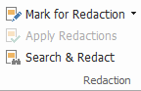

הערה אין אפשרות לבטל פעולה זו והתוכן שנבחר יוסר באופן קבוע בעת בחירה באפשרות החל. מומלץ לשמור עותק גיבוי של מסמך זה לפני החלת ההכנה לפרסום.

מסמך חיטוי

Foxit פנטומpdf תומך את הסרת של מוסתרים מידע זה הוא פרטי או רגיש עבור משתמשים מ להם סמכי pdf בדרך כלל כולל מטה-נתונים מוטבע תוכן צורף קבצים ו קבצי script.
כדי הסיר מוסתרים מידע מן סמכי pdf בבקשה לכת כדי הגן על > מוסתרים נתונים > חטא מסמך.

צור מסמכי Pdf שעברו הגנה והמוגנים על-ידי RMS (עסקים רק

Foxit פנטומpdf מאפשר למשתמשים ליצור מסמך pdf קיים שהוכן בעותק והמוגן על-ידי RMS. משתמשים מורשים מקבלים גישה להצגת המסמך המלא, בעוד שמשתמשים לא מורשים מסוגלים רק להציג את המסמך שהוכן לאישור, המאפשר שיתוף משופר של מידע שאינו רגיש במסמך מוגן.
כדי ליצור מסמך PDF שהוכן לפרסום ולהגנה מפני RMS, אנא בצע את הפעולות הבאות: סמן את הטקסט לביצוע ההכנה.

לחץ על הגן על > ניסוח > הגן על פעולות אדומות , היכנס לשרת RMS ולאחר מכן בחר תבנית RMS כדי להצפין את מסמך.

מסמך pdf מחובר

Foxit מסמך pdf מחובר מאפשר לכל מסמך PDF לשאת זהות שהוקצתה על-ידי ה cPDF שירות ענן, ועוקבת אחר כל האירועים במסמך PDF כמו יצירה, הפצה ושינוי. אז לא שנה איפה ה מסמך pdf מחובר מסמך הולך, כמה הפצות ושינויים שבוצעו בו, הבעלים של המסמך יכול ל תמיד מסלול את מסמך בזמן אמת ולשתף פעולה עם את צופים המסמכים המעורבים. לכן מסמך pdf מחובר מחבר בין קבצים, אנשים, מיקום ו מערכות יחד

בעוד PDF רגיל הוא נפרד וסטטי.

את התחבר כרטיסייה Foxit פנטומpdf בסרגל הכלים מספק פקודות חזקות וקלות לשימוש ליצירה, הגן על ו מסלול את גישה כדי חובר סמכי pdf. אתה ניתן גם התחיל ו הצטרף a שותף סקירה על מסמכי pdf מחוברים ללא כל שרת בכל מקום שהוא. המפורט תכונות כוללים

  - המר PDF ל מסמך pdf מחובר
  - המיר אחרים תבניות כדי cPDF כאשר יצירת כדי PDF
  - קביעת תצורה של הודעות פתוחות המופיעות כאשר משתמשים אחרים פותחים מסמך pdf מחובר מסמךעסקים רק
  - שכפול מסמך (עסקים רק
  - אפשר מעקב שנאכף על-ידי המסמך (עסקים רק
  - מסלול גישה כלשהי ל cPDF סמכים
  - הצג שימוש נתונים במסמך דף הבית
  - הירשם והעלה גירסה חדשה של cPDF מסמך
  - שלוח עדכון ודעה כאשר רישום a חדש גירסה (עסקים רק
  - שיתוף קובץ על-ידי יצירת קישור לקובץ ושליחתה באמצעות דואר אלקטרוני או לחברה דיה
  - באינטרנט מסמך pdf מחובר הגנהעסקים רק
  - רשאה תצורה
  - מאשר ומאשר באופן דינאמי בטל מסמך רשאה
  - בקש באופן דינאמי הרשאת מסמך ותגובה לשינויים בהרשאת המסמך
  - חובר שותף סקירה בלי שיש כדי הגדיר את a שותף תיקיה
  - מאתר מסמכים ו קשה

לקבלת מידע נוסף אודות מסמך pdf מחובר, אנא פנה אל מסמך pdf מחובר מדריך למשתמש.

נגישות

Foxit פנטומpdf מספק תכונות נגישות כדי להעניק למשתמשים מוגבלויות (כגון אנשים לקויי ראייה) גישה גבוהה יותר למידע ולטכנולוגיה. עם פקודות ב נגישות ברצועת הכלים והחלוניות הקשורות לנגישות בחלונית הניווט, ניתן לבדוק את הנגישות של מסמכי Pdf, לתקן בעיות נגישות, לערוך מבנה מסמך ולהגדיר העדפות נגישות כדי להפוך את מסמכי pdf וההתקנה לנגישים יותר.
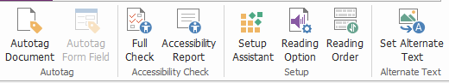

הכרטיסיה ' נגישות ' במהדורת העסקים

- בדיקת נגישות ו תיקונים
- קריאה נגישה ו ניווט
- צור נגיש סמכי pdf (עסקים רק

בדיקת ותיקוני נגישות

להשתמש ב! בדיקה מלאה כדי לבדוק אם מסמך PDF תואם לתקני הנגישות של אינטרנט תוכן נגישות נחיות נחיות WCAG 2.0. אתה ניתן בחור אשר סוגים של נגישות פריטים שיש לבדוק וכיצד להציג את התוצאות. כשהשיק יושלם, ה בדיקת נגישות חלונית ' באופן אוטומטי מתרחב ב את ניווט חלונית כדי הציג את סימון תוצאות אז אתה ניתן לחצו לחיצה ימנית על פריט ובחרו אחת מהאפשרויות מ את הקשר כדי לטפל בבעיות הנגישות.

כדי להציג את דוח הנגישות, באפשרותך ללחוץ על נגישות > בודק נגישות > נגישות
דוח , או לחץ ישירות על ה הדוח ' נגישות ' בחלונית הניווט. הדוח כולל את שם מסמך PDF, סיכום של התוצאה, ו דו ח מפורט עבור כל אפשרות בדיקה. דו ח מפורט מציג בבירור את שם הכלל, מצב ותיאור עבור כל אפשרות בדיקה. אתה אפשרותך ללחוץ על הקישורים בדוח כדי להציג את העזרה המקוונת בפתרון בעיות נגישות.

קריאה וניווט נגישים

Foxit פנטומpdf מאפשר להגדיר העדפות נגישות השולטות בצבעי המסמך, במסמך הציג ו קריאה כדי ו מספק מקשים קיצורי דרך אשר אתה טוב עבור לקויי ראייה ומשתמשים לקויי תנועה לקריאה טובה יותר ו נווט מסמכי Pdf עם או ללא תוכנות עזר/חומרה מסייעת.
להשתמש ב! עוזר התקנה ובצע את ההוראות שעל-גבי המסך כדי להגדיר העדפות נגישות וה אפשרות קריאה כדי לשנות את הגדרות הקריאה עבור המסמך הנוכחי כגון סדר קריאה ומצב.
תצוגת הזרמה מוזרמים מאפשרת למשתמשים לקרוא מסמכים במכשיר נייד או אפילו מגדיל מסך ללא גלילה אופקית כדי קרוא טקסט על ידי צגת עמודים כמו a יחיד עמודה זה הוא את רוחב של את מסמך חלונית. כדי קרוא PDF ב זרמה הצג את בחור בית > הצג את > זרמה, או בחור הצג את > תצוגות מסמך > זרמה.

יצירת מסמכי pdf נגישים (עסקים רק

מסמכי PDF נגישים מ תוכן ורכיבים כולל טקסט ניתן לחיפוש, חלופי טקסט תיאורים עבור תמונות/אינטראקטיביות טופס שדות קריאה כדי ו מסמך תגיות כדי אפשר אנשים עם מוגבלויות לעבוד עליהם עם או בלי קוראי מסך או תוכנות עזר אחרות/חומרה. Foxit פנטומpdf מספק פקודות וחלוניות לסיוע עשות מסמך PDF נגיש על ידי תיוג סמכי pdf ו טופס שדות גדרת חלופי טקסט עריכה תגיות ו יותר.

באפשרותך להשתמש ב ל'תיוג מסמך והפקודה ל'תיוג שדה טופס כדי לתייג במהירות מסמכי PDF ושדות טופס. באפשרותך להציג את התגים שנוצרו ב תגיות בחלונית הניווט.

כדי הגדר חלופה טקסט לאיורים ב PDF לחץ על הגדיר חלופי טקסט. החלופה טקסט של דמות ניתן להציג כאשר אתה מרחף מעל העכבר מעל הדמות כדי לעזור לך להבין את הדמות טוב יותר.

את קריאה כדי פקודה עוזר אתה בקלות ערוך תגיות עבור סמכי pdf. לחץ על קריאה כדי, סימון הצגת עמוד תוכן קבוצות ולבחור עמוד תוכן כדי/סוגי מבנים בדו תיבת ב את מגע לפי סדר קריאה דו תיבת וניתן לראות אזורים מסומנים הממוספרים או עם תוויות עם סוגי מבנים באזור המסמך. כדי עריכת תגיות, צייר מלבן בעמוד תוכן או לחצו על מספר האזור המסומן, ובחרו סוג תג מתוך ה מגע לפי סדר קריאה דו תיבת. אתה אפשרותך לשנות את סדר הקריאה על-ידי הזזת תגים ב את כדי חלונית '. עבור את תוכן זרמה ו תיוג בעיות זה אין אפשרות היות קבוע על ידי את קריאה כדי פקודה, ה תוכן ו תגיות וחות ספק אתה עם יותר אפשרויות כדי טפל אותם.

צרו עימנו קשר

הרגש חופשי לפנות אלינו אם אתה צריך מידע כלשהו או לקבל בעיות עם המוצרים שלנו. , אנחנו תמיד כאן. מוכנים לשרת אותך טוב יותר

  - Office כתובת
Foxit תוכנה משולבת 41841 Albrae רחוב
פרמונט, CA 94538 ארה ב

  - מכירות
1-866-680-3668

  - תמיכה גנרל
1-866-MYFOXIT, 1-866-693-6948, או 1-510-438-9090

  - פקס
1-510-405-9288

  - אתר
www.foxitsoftware.com

  - דוא ל
מכירות sales@foxitsoftware.com שיווק - marketing@foxitsoftware.com
תמיכה טכנית-הזן כרטיס בעייתי באמצעות פורטל תמיכה שאלות באתר- webmaster@foxitsoftware.com

